FAQ AMInvoicing : Mettre à jour les compteurs
Sur l'interface d'AMInvoicing,
- Cliquer sur le menu UTI (Programmes utilitaires) ou appuyer sur la touche F1 du clavier.
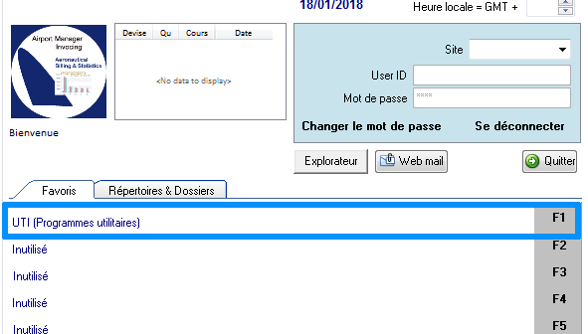
- La fenêtre UTI (Programmes utilitaires) s'ouvre.
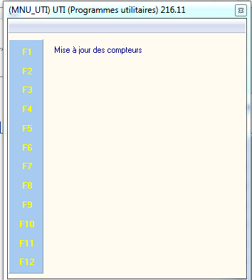
- Cliquer sur Mise à jour des compteurs ou appuyer sur la touche F1 du clavier.
  - La fenêtre Gestion des compteurs s'ouvre.
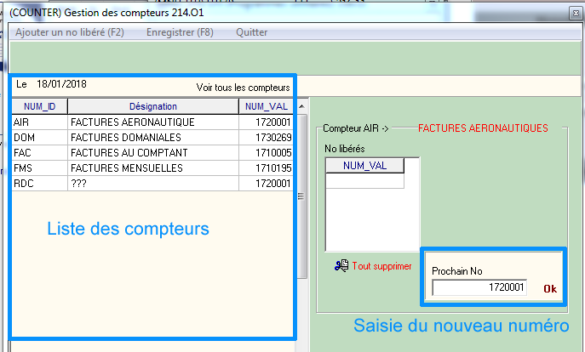
- Cliquer sur le compteur à mettre à jour dans la liste des compteurs.
- Cliquer dans le champ Prochain No.
- Saisir le nouveau numéro.
- Cliquer sur OK.

